**REMARQUE SUR PROJET AFRIKFID**

Remarque de l’équipe commerciale

* Il y’a pas les secteurs d’activité des entreprises
* Il y’a des erreurs sur certains noms d’entreprise
* Le stock de certaines entreprises sont épuisé et ce sont les anciennes images qu’il y’a
* Mettre le pourcentage de réduction de chaque entreprise sur sa page d’accueil
* La démo ne marche pas
* Le numéro de contact des entreprises et leur localisation sur leurs pages d’accueil
* Certains numéros des marchands ne marchent plus
* Au niveau de la sélection de catégorie il n’y’a aucun produits disponible
* Il y’a espace marchand mais pas d’espace clients

Point de vue technique (ergonomie)

* On doit travailler le responsive design pour que le responsive soit automatique sur tous les supports. Voici ce que le site présente sur le portable à gauche et la tablette à droit

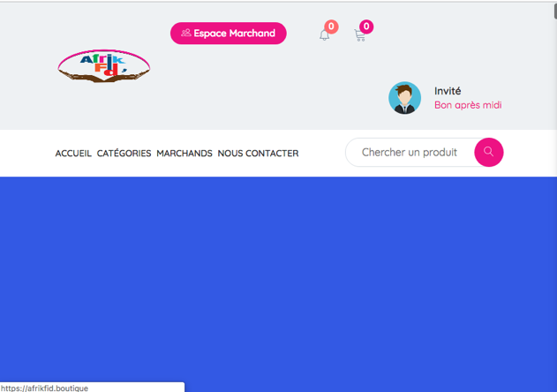

* Sur les navigateurs web (Chrome, Firefox, Safari et autres) le site dépasse la largeur de 1280Px mais il n’y a pas de contenue sur le reste de la page en allant vers la gauche

Divers

Est-possible de nous demain la main pour qu’on puisse intervenir sur le côté design par nos créa afin de rendre le site plus joli

Pour l’instant c’est les remarques mais on te reviendra s’il y a du nouveau

Merci